
eNSP
V100R003C00
版本说明书
 | 文档版本 | 01
 | 发布日期 | 2019-2-22
 | 华为技术有限公司

版权所有 © 华为技术有限公司 2019。 保留一切权利。
非经本公司书面许可，任何单位和个人不得擅自摘抄、复制本文档内容的部分或全部，并不得以任何形式传播。

商标声明
和其他华为商标均为华为技术有限公司的商标。
本文档提及的其他所有商标或注册商标，由各自的所有人拥有。

注意
您购买的产品、服务或特性等应受华为公司商业合同和条款的约束，本文档中描述的全部或部分产品、服务或特性可能不在您的购买或使用范围之内。除非合同另有约定，华为公司对本文档内容不做任何明示或默示的声明或保证。
由于产品版本升级或其他原因，本文档内容会不定期进行更新。除非另有约定，本文档仅作为使用指导，本文档中的所有陈述、信息和建议不构成任何明示或暗示的担保。

华为技术有限公司
地址： | 深圳市龙岗区坂田华为总部办公楼 邮编：518129
网址： | http://enterprise.huawei.com
客户服务电话： | 400-822-9999

前 言
概述
本文档主要说明eNSP功能特性的变更以及与配套软件配套关系。
读者对象
本文档主要适用于以下工程师：
- 华为及代理商技术支持工程师
- 企业用户维护工程师
符号约定
在本文中可能出现下列标志，它们所代表的含义如下。
符号 | 说明
 | 用于警示紧急的危险情形，若不避免，将会导致人员死亡或严重的人身伤害。
 | 用于警示潜在的危险情形，若不避免，可能会导致人员死亡或严重的人身伤害。
 | 用于警示潜在的危险情形，若不避免，可能会导致中度或轻微的人身伤害。
 | 用于传递设备或环境安全警示信息，若不避免，可能会导致设备损坏、数据丢失、设备性能降低或其它不可预知的结果。  “注意”不涉及人身伤害。
用于突出重要/关键信息、最佳实践和小窍门等。
“说明”不是安全警示信息，不涉及人身、设备及环境伤害。

修订记录
修订记录累积了每次文档更新的说明。最新版本的文档包含以前所有文档版本的更新内容。
文档版本 01(2019-2-22)
第一次正式发布。

目 录
前 言 ii
1 版本配套说明 5
1.1 产品版本信息 5
1.2 相关产品版本配套说明 5
1.3 CE\NE\CX和USG6000V使用说明 6
1.4 相关软件依赖 8
1.5 与操作系统配套说明 8
1.6 病毒扫描结果 9
2 版本使用注意事项 11
3 V100R003C00 12
3.1 更新说明 12
3.2 已解决的问题 13
3.3 遗留问题 13
4 版本配套文档 14
4.1 V100R003C00版本配套文档 14
4.2 获取文档的方法 14
4.2.1 Support网站 14
4.2.2 设备的命令帮助文档 14
5 常见的问题以及解决方法 15

版本配套说明

产品版本信息
产品名称 | eNSP
产品版本 | V100R003C00
数字签名 | eNSP V100R003C00 Setup.zip.asc
为了保证所获取软件的完整性，请使用软件数字签名（OpenPGP）验证工具验证软件。
软件数字签名(OpenPGP)验证工具使用：
1. 进入网站主页：http://support.huawei.com/enterprise/
2. 单击“工具”，搜索“软件数字签名(OpenPGP)验证工具”，获取所需要的工具，进行验证。

相关产品版本配套说明
产品名称 | 版本
AR | V200R003C00
S3700/S5700 | V200R001C00
CE6800 | VRP V800R011C00SPC607B607
CE12800 | VRP V800R011C00SPC607B607
WLAN | V200R007C10
USG5500 | VRP V500R003C07(产品侧为V1R2C02SPCa00)
USG6000V | V500R005C10SPC300
NE40E | VRP V800R011C00SPC607B607
NE5KE | VRP V800R011C00SPC607B607
NE9K | VRP V800R011C00SPC607B607
CX | VRP V800R011C00SPC607B607

CE\NE\CX和USG6000V使用说明
（仅需在首次启动CE6800和USG6000V设备时进行以下操作。）

CE6800的使用说明
- 在官网上下载最新版CE.zip、NE40E.zip、NE5KE.zip、NE9K.zip和CX.zip
(510版本及之前CE设备包为CE6800.zip)。
- 分别解压zip文件生成CE.img、NE40E.img、NE5KE.img、NE9K.img和CX.img文件。
- 打开eNSP客户端，在工作区添加一台CE12800设备，开启时出现导入弹窗，添加解压生成的CE.img包路径，导入即可。如下图：
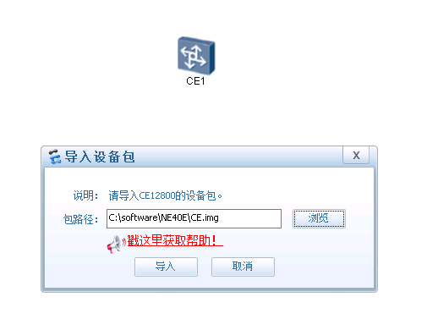
完成以上步骤后，再启动一次设备就可以了。
- NE40E、NE5KE、NE9K和CX的启动与CE12800相同。

USG6000V的使用说明
- 在BIOS中开启虚拟化技术(华为公司内部用户的桌面云不支持该技术，无法使用USG6000V)。
a. 启动计算机时按Del键或F10等其他键(各品牌计算机的按键不同)进入BIOS界面。
b. 将光标移到“Virtualization”处，单击“Enter”键。
c. 在“Virtualization”界面中，将“Intel (R) Virtualization Technology”设置为“Enabled”。
d. 保存并退出BIOS系统。
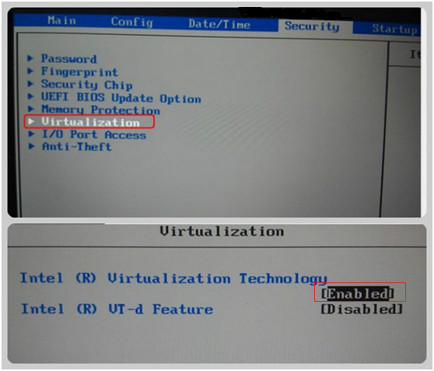
- 需要去eNSP相应版本的官方下载地址，下载USG6000V.zip设备包；
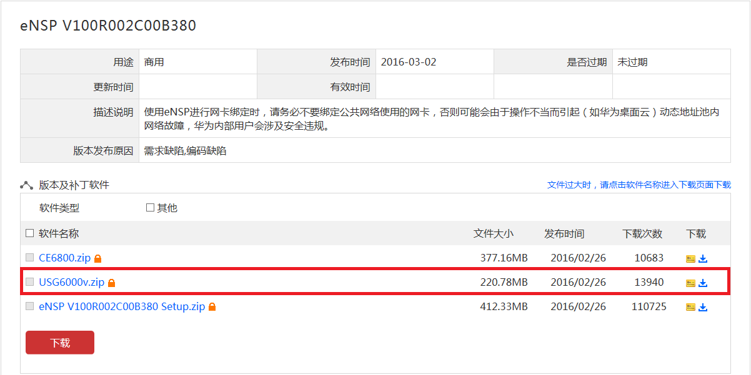
- 解压生成vfw_usg.vdi文件，打开eNSP，拖放一台USG6000V设备，点击启动，会出现如下窗口；
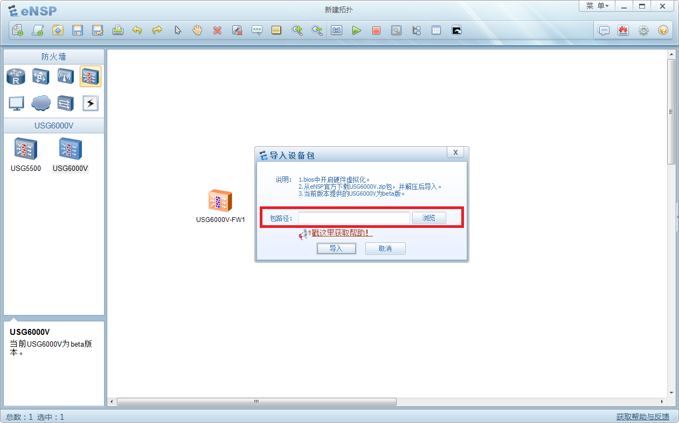

- 在“包路径”选择vfw_usg.vdi文件，单击“导入”，再次启动即可。

相关软件依赖
eNSP的正常使用依赖于WinPcap、Wireshark和VirtualBox三款软件，支持的版本如下：
软件类别 | 版本号
WinPcap | 4.1.3
Wireshark | 2.6.6
VirtualBox | 4.2.X-5.2.X
安装eNSP需要先安装好这三款软件，否则将会影响部分功能的使用。

与操作系统配套说明
操作系统版本 | 备注
Windows Server 2003 | 可支持安装、使用和升级
Windows XP | 可支持安装、使用和升级
Windows 7 | 可支持安装、使用和升级
Windows 8 | 可支持安装、使用和升级
Windows 10 | 可支持安装、使用和升级，需安装VirtualBox5.0以上的版本。
Mac OS | 不支持安装、使用和升级
Linux | 不支持安装、使用和升级
VMware，云等其他虚拟操作系统 | 不支持安装、使用和升级

病毒扫描结果
本软件包经过Symantec、MacFee、KavKav、Avira和OSCE防病毒软件扫描，没有发现病毒。详细信息如下：

Engine Name | Avira
Engine Version | 8.03.52.194
Virus Lib Version | 7.15.23.192
Scan Time | 2019-02-25 15:20:04.635
Scan Result | OK

Engine Name | Kav
Engine Version | 10.3.3.275
Virus Lib Version | 20190225-061603
Scan Time | 2019-02-25 15:19:44.588
Scan Result | OK

Engine Name | Symantec
Engine Version | 14.0.3929.1200
Virus Lib Version | 2019-02-24r8
Scan Time | 2019-02-25 15:18:24.46
Scan Result | OK

Engine Name | McAfee
Engine Version | 5900:7806
Virus Lib Version | 9177:0
Scan Time | 2019-02-25 15:18:14.429
Scan Result | OK

Engine Name | OSCE
Engine Version | 9.850.1008
Virus Lib Version | 1483500
Scan Time | 2019-02-25 15:17:34.329
Scan Result | OK

版本使用注意事项
- 本软件只能运行在Windows操作系统上。
- 请先行安装WinPcap、Wireshark和VirtualBox三款软件。
- 本软件对运行环境的配置有要求，只有达到最低配置标准才能正常运行。
- 软件中的AR、AC、AP、AD（中心AP）、SAP（RRU）、CE、NE40E、USG6000V设备需要安装VirtualBox方可使用。
- 软件的组播视频演示功能使用需要安装VLC播放器软件。
- 软件中的AC、AP设备均为新版本的设备包（V200R007C10），与之前设备包（V200R003C00）的配置命令变化较大，原有WLAN拓扑不再适用，请在直接导入WLAN拓扑图时格外注意。
- 安装新版本之前，请先卸载原有软件，将安装目录下的eNSP文件夹完全删除，同时将User->AppData(隐藏文件夹)->Local->eNSP文件夹完全删除。

V100R003C00

更新说明
本版本V100R003C00在V100R002C00B510的基础上新增和修改如下特性:

新增特性
编号 | 描述 | 目的
1 | 集成了最新版本的USG6000V设备（V500R005C10SPC300）(默认用户名:admin，密码:Admin@123)。
2 | 集成了NE40E、NE5KE、NE9K和CX(V800R011C00SPC607B607)。
3 | 集成了最新版本的CE6800和CE12800(V800R011C00SPC607B607)。
4 | AC设备新增web网管功能。

修改特性
编号 | 描述 | 目的
1 | 修复AR不能一次性开启多台问题。
2 | 修复STA漫游不能一次性成功问题。
3 | 修复NE\CE设备只能开启16台问题。
4 | 修复NE\CE设备连线最多只能连接20条问题。
5 | 更改了NE、CX和CE设备的界面摆放位置，将NE、CX归于路由器类，CE归于交换机类。

删除特性
无。

已解决的问题
无

遗留问题
无。

版本配套文档

V100R003C00版本配套文档
序号 | 文档名称 | 内容简介 | 交付形式
1 | eNSP帮助 | 本文档介绍控制台软件使用方法。 | 作为软件一部分，一起发布。

获取文档的方法

Support网站
您可以通过http://support.huawei.com/enterprise 浏览和获取相关的文档。
在网站上获取文档，需要申请相应的用户权限。如果您是初次登录网站，需要先注册。
您可以按照如下步骤从网站来查看或者下载文档：
- 打开http://support.huawei.com/enterprise
- 单击“登录”，输入帐号、密码及系统给出的校验码并登录。
- 登录成功后，在“产品支持”页面的搜索框中，输入“eNSP”。
- 单击搜索框下方自动出现的产品路径。
如果没有出现产品路径，则单击“搜产品”，在“相关产品”中选择“eNSP”进入对应页面下载资料。

设备的命令帮助文档
eNSP帮助文档的FAQ中已提供设备的命令帮助文档的下载链接地址。

常见的问题以及解决方法

【重要说明】
- eNSP的Cloud设备绑定网卡的具体方法参见eNSP的帮助文档(启动eNSP后，按F1键)。但请务必不要绑定公共网络使用的网卡，否则可能会由于操作不当而引起（如华为桌面云）动态地址池内网络故障，华为内部用户会涉及安全违规。
- 安装VirtualBox时，请务必不要安装在带中文的路径下，否则可能导致仿真设备无法启动。
- 在BIOS中开启虚拟化技术(华为公司内部用户的桌面云不支持该技术，无法使用USG6000V)。
a. 启动计算机时按Del键或F10等其他键(各品牌计算机的按键不同)进入BIOS界面。
b. 将光标移到“Virtualization”处，单击“Enter”键。
c. 在“Virtualization”界面中，将“Intel (R) Virtualization Technology”设置为“Enabled”。
d. 保存并退出BIOS系统。
- 通用Router和防火墙USG5500两款仿真设备只做保留，不再维护。
- CE12800/NE5000E/CX200是集成的，eNSP团队不负责维护。

【云设备没有显示本地网卡信息】
问题原因：winpcap没有安装好，导致无法读取网卡信息。
解决方法：重新安装winpcap。

【交换机启动长时间提示###，eNSP_switch.exe已停止工作】
问题原因：本机计数器无法使用，导致交换机程序无法启动。
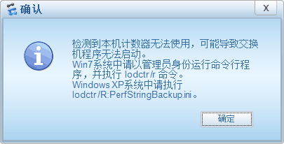
解决方法：
（1）选择“开始-所有程序-附件”。
（2）右键单击“命令提示符”，选择“以管理员身份运行”。
（3）在弹出的命令行窗口中，输入相应的命令，重启计数器。
对于Win7/ Win8/Win10系统，输入“lodctr /R”。
对于Windows xp系统，输入“lodctr /R:PerfStringBackup.ini”。

【VirtualBox安装提示找不到路径】
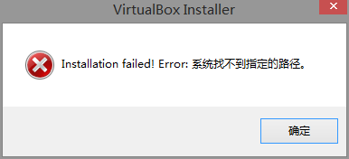
问题原因：用户登陆Windows（Win7、Vista、XP等）的用户名为中文名，或指定安装路径下存在中文字符。
解决方法：换一个英文用户名登陆系统（没有的话可以新建一个用户），或者安装在不包含中文字符的路径下。

【安装VirtualBox5.0版本仍无法启动AR】
问题原因：VirtualBox5.0版本的功能不稳定。
解决方法：需要到“控制面板\网络和 Internet\网络连接”中找到名为“VirtualBox Host-Only Network”的网卡，右键选择“属性”，将“VirtualBox NDIS6 Bridged Networking Driver”勾选上，单击“确定”。
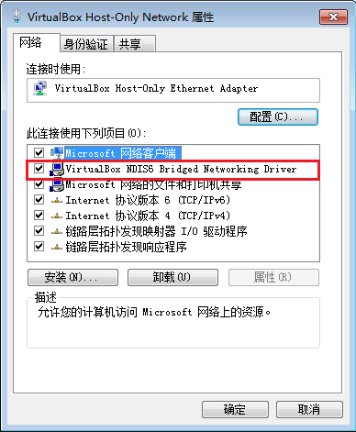

【设备启动后接口处于down状态】
问题原因：
（1）一些安全软件阻止了模拟器设备之间的通信，模拟器设备间心跳报文无法通过，导致接口down状态。
（2）eNSP没有正常关闭，使用TerminateRunning，存在进程残留文件。
解决方法：
（1）检查电脑中是否有安装入QQ管家、百度杀毒、360管家、卡巴斯基等电脑安全软件，如有安装请卸载。
（2）找到“C:\Users\你的用户名\AppData\Local\eNSP”将目录下的所有文件夹删掉。
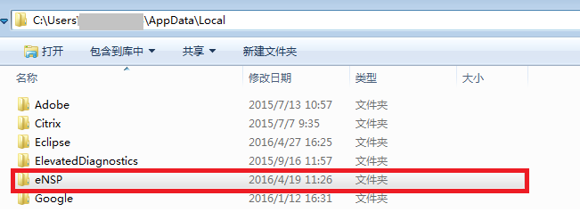

【启动AR提示错误代码41】
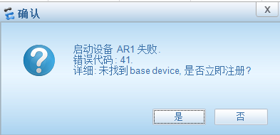
问题原因：注册设备失败。
解决方法：
1.先将“C:\Users\Administrator”目录下名为.VirtualBox的文件夹删除，单击“菜单-工具-注册设备”，将AR_Base重新注册。
2.如果注册的过程中提示无法注册，请按照下面步骤进行：
（1）打开VirtualBox查看是否有 AR_Clone_***之类和AR_Base的链接，如有则删除。
（2）单击VirtualBox “管理 - 虚拟介质管理”，将AR_Base.vdi删掉，如提示无法删除，先删除AR_Base.vdi下面的子链接，然后再删除AR_Base.vdi。（防火墙为vfw_usg，方法与AR类似）
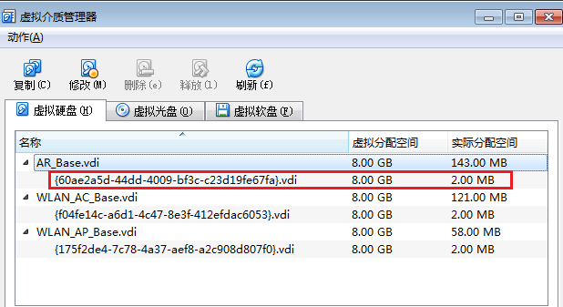
（3）打开eNSP，不添加任何模拟设备，单击“菜单-工具-注册设备”，进行注册。

如果还有其他问题，请参考eNSP帮助文档的FAQ或者联系华为公司服务工程师。
----结束

